Tietokannat harjoitus 2
1.A. Hae kaikki kaupungit (cities); kaikki sarakkeet näkyviin
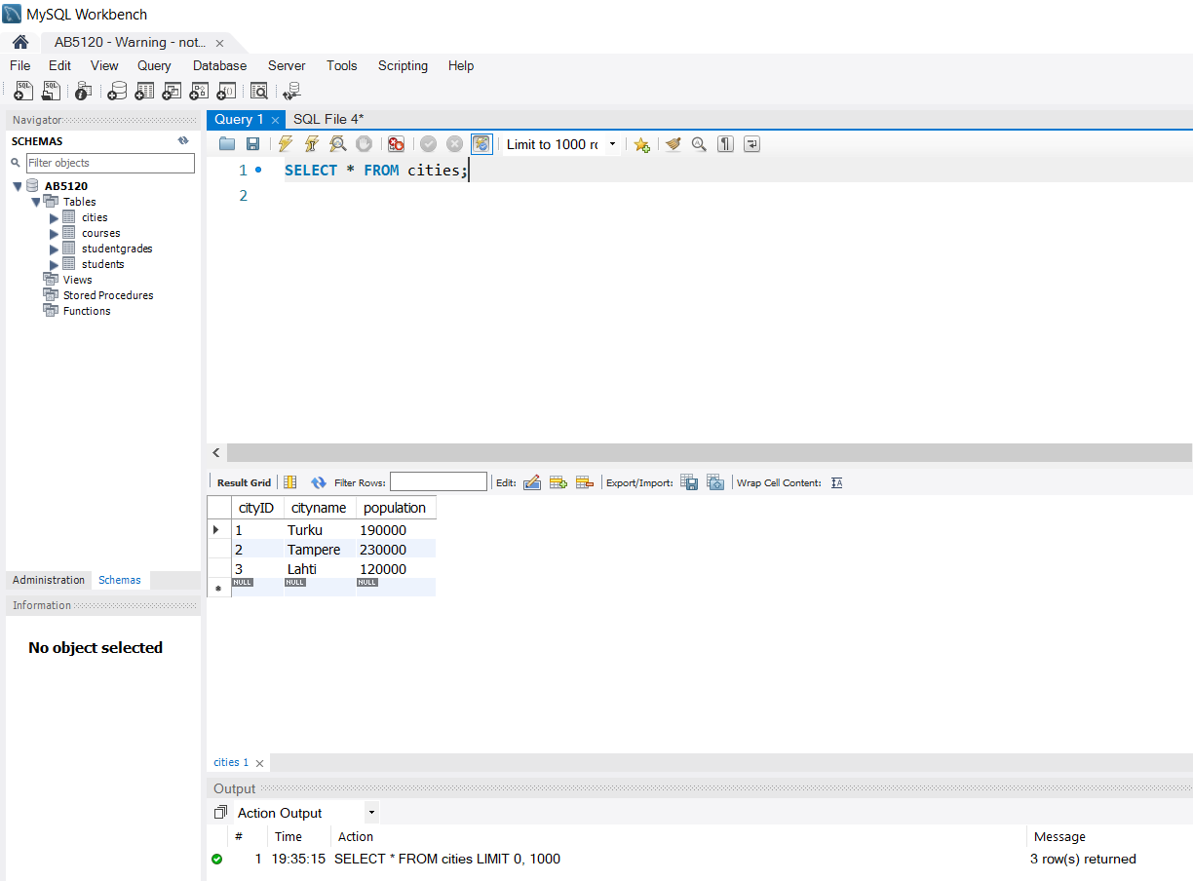

1.B Hae kaikkien kaupunkien nimet ja asukasluvut. Lajittele asukasmäärän mukaan pienimmästä suurimpaan.
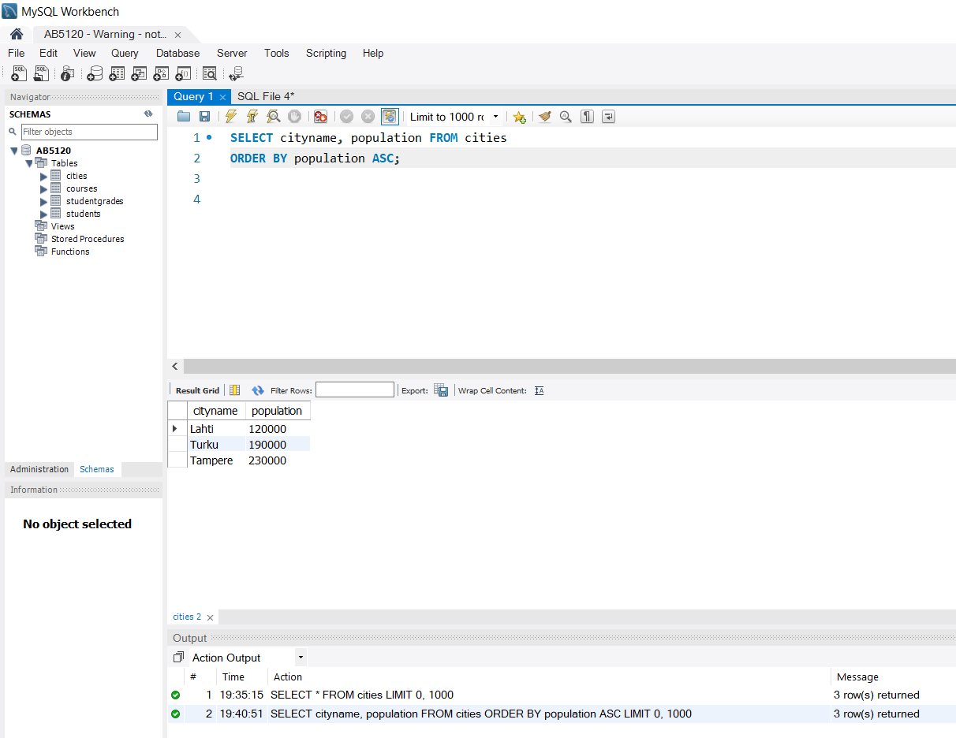

1.C Mitä eri silmien värejä opiskelijoilla on? Kukin väri saa tulostua vain kerran ja tulosjoukossa saa olla vain yksi sarake.
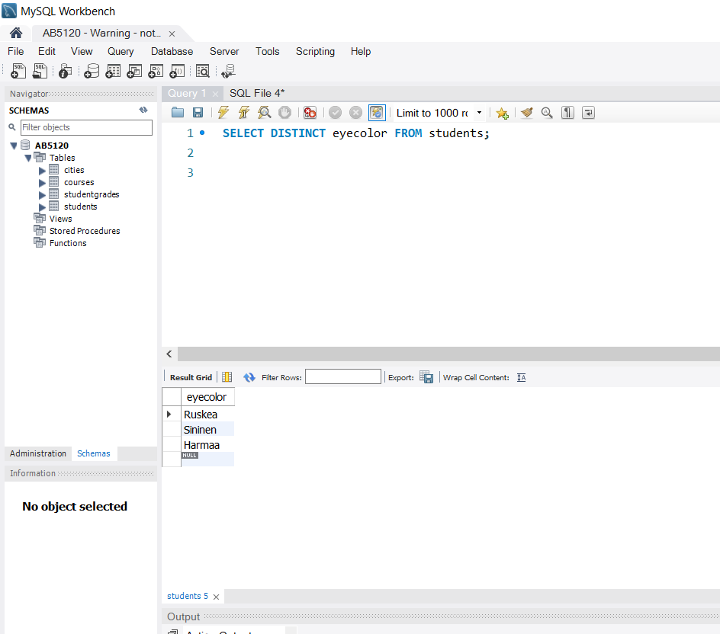

1.D Hae opiskelijoiden suku- ja etunimet, silmien väri ja tulot (incomes): incomes-sarakkeen otsikoksi pitää tulla Vuosipalkka.
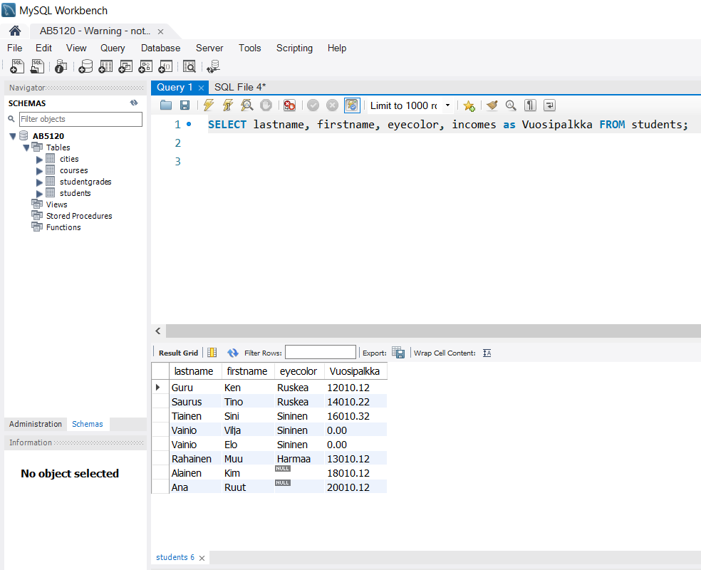

1.E Lajittele edellinen tehtävä ensijaisesti suku ja toissijaisesti etunimen mukaan kummatkin laskevassa järjestyksessä (käänteinen aakkosjärjestys).
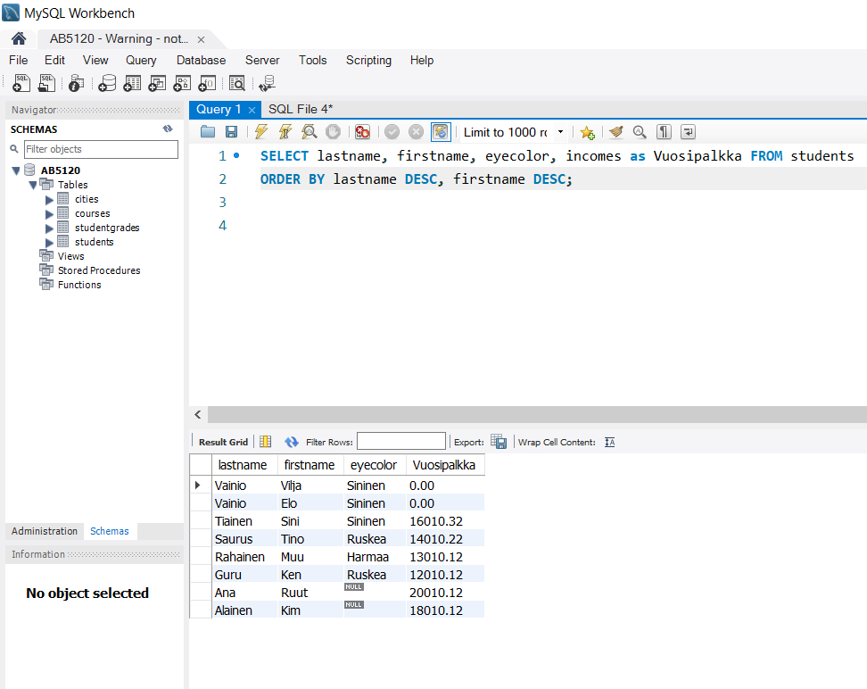

2.A Hae niiden opiskelijoiden suku- ja etunimet, joiden silmien väri on 'Sininen'.
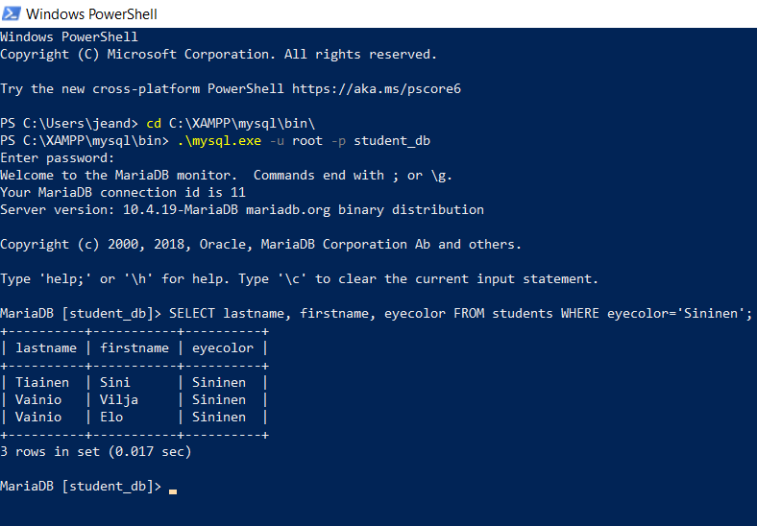

2.B Listaa ne opiskelijat, joilla on pienemmät tulot kuin 14010.22? Hae nimet ja tulot.
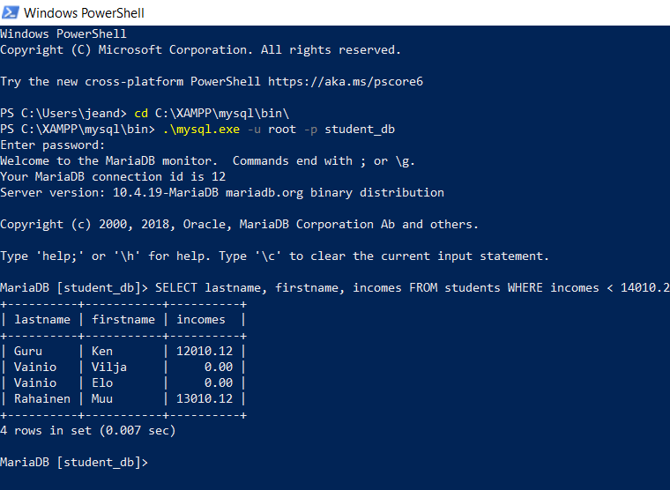

2.C Listaa ne opiskelijat, joilla on pienemmät tai yhtäsuuret tulot kuin 14010.22? Hae nimet ja tulot. Lajittele palkan mukaan laskevasti.
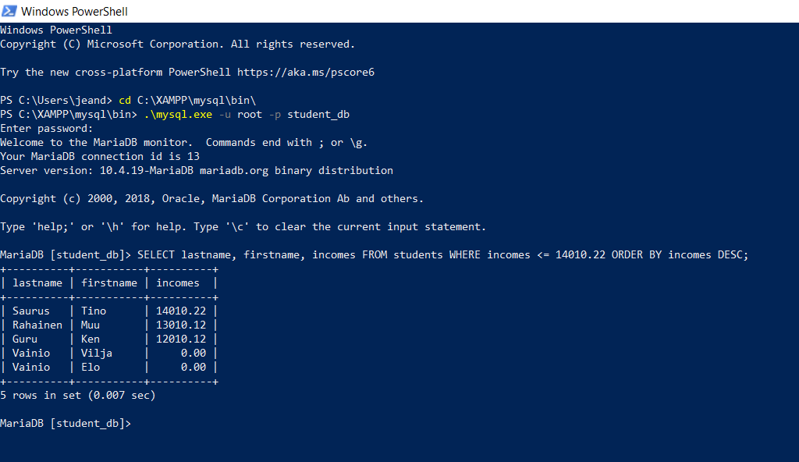
2.D Hae ne turkulaiset (hometown = 1) opiskelijat, joiden silmien väri on 'Sininen'. Tulostasarakkeet studentID, lastname, firstname, eyecolor ja hometown (kokonaisluku).
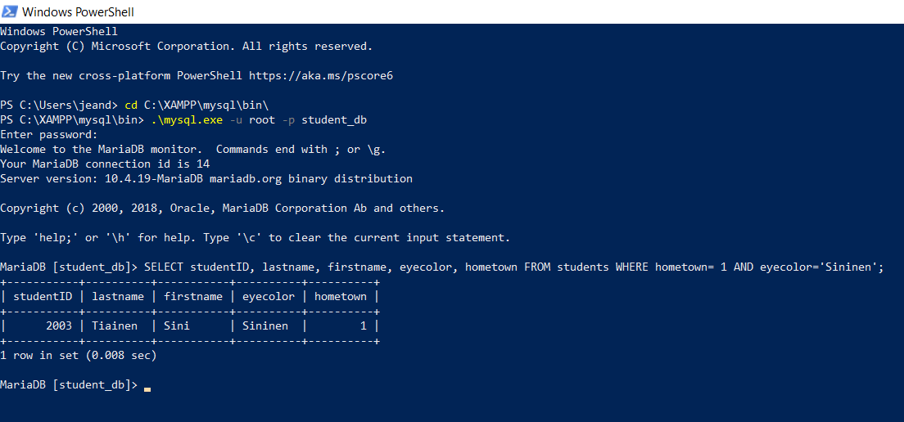

2.E Listaa kaikki turkulaiset opiskelijat ja heidän lisäksi kaikki silmien väriltään harmaat. Tulosta kaikki sarakkeet.
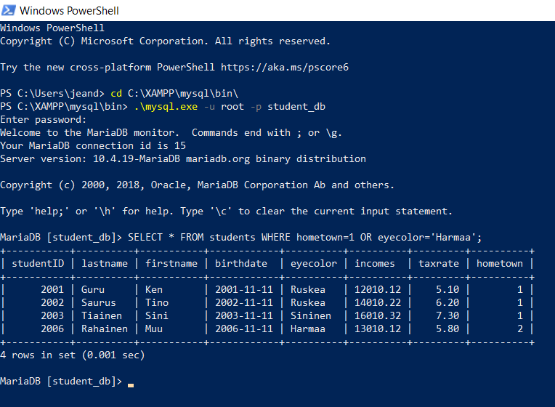

3.A Hae kaikki sarakkeet opiskelijoista, joiden veroprosentti (taxrate) ei ole 0.00
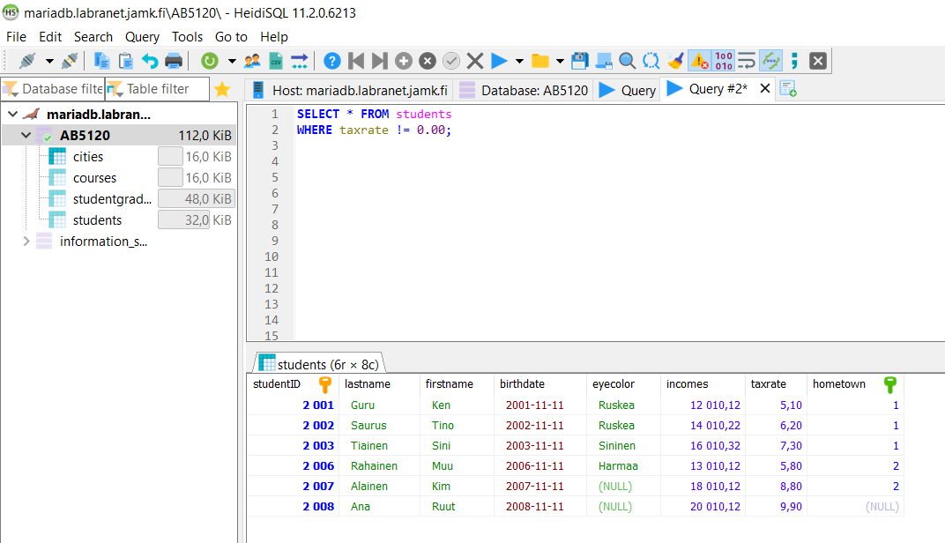

3.B Hae turkulaisista tai tamperelaisista opiskelijoista ne, joiden tulot ovat yli 14000.
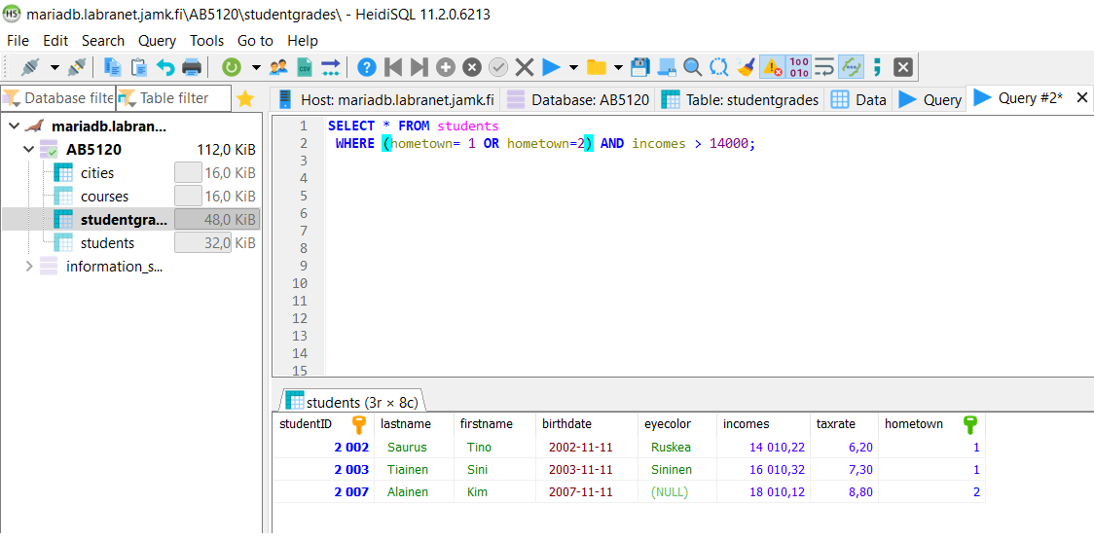
3.C Hae turkulaisista tai tamperelaisista opiskelijoista ne, joiden tulot ovat joko 12010.12 tai 18010.12
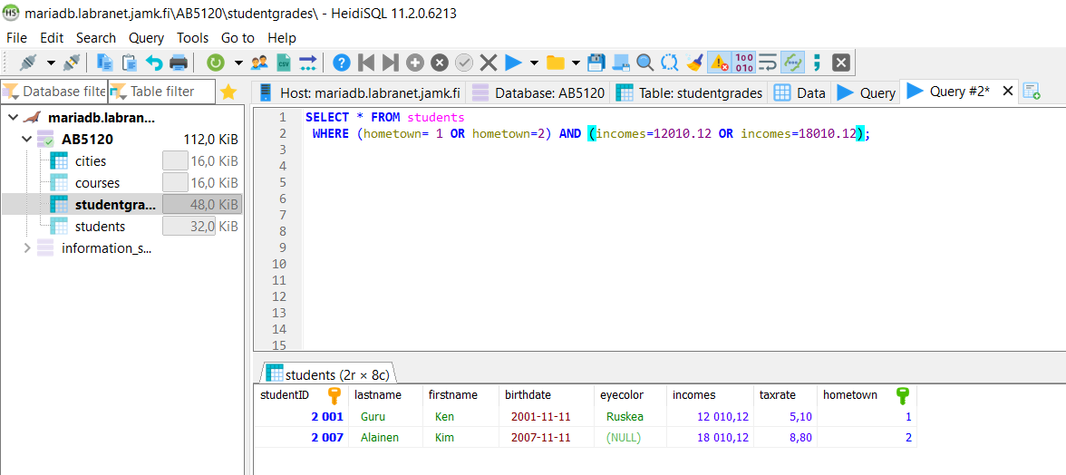

3.D Hae opiskelijat, joiden kunta sukunimi alkaa A-kirjaimella.
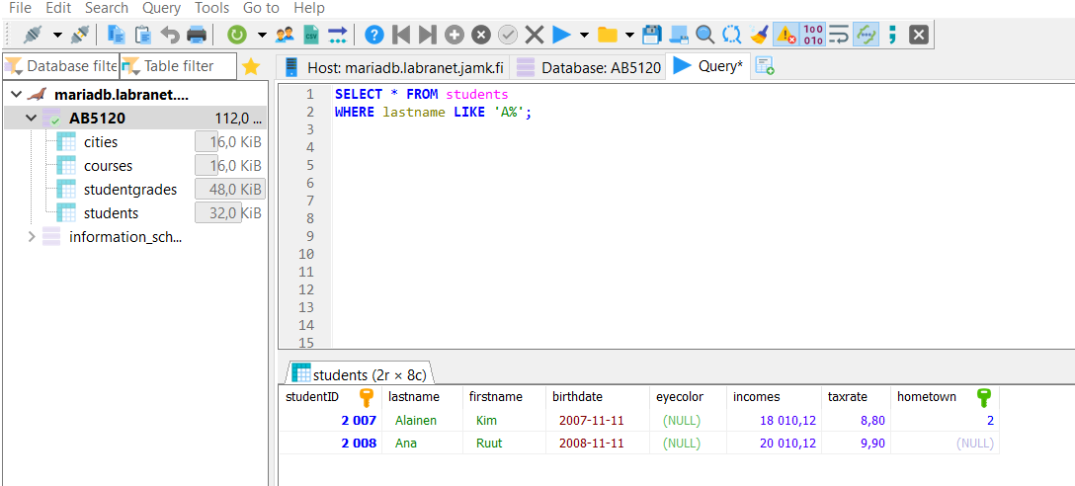
3.E Hae opiskelijat, joiden sukunimessä esiintyy merkkijono 'ai'
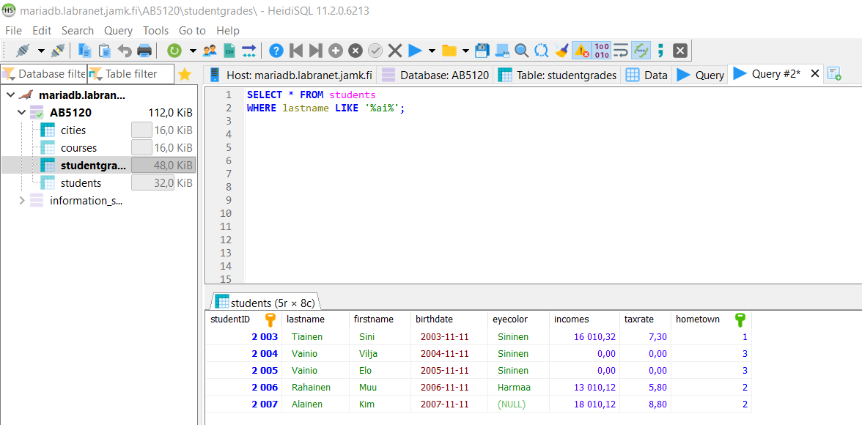
4.A Hae opiskelijat, joiden sukunimen toinen merkki ei ole a.
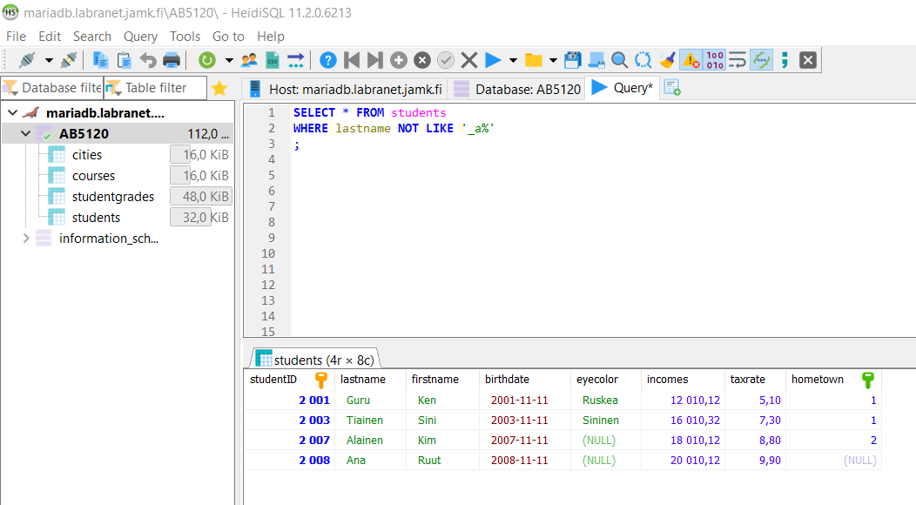
4.B Hae opiskelijat, joiden veroprosentti on välillä 0.00 - 5.10 Lajittele veroprosentin mukaan. (Käytä BETWEEN-määrettä)
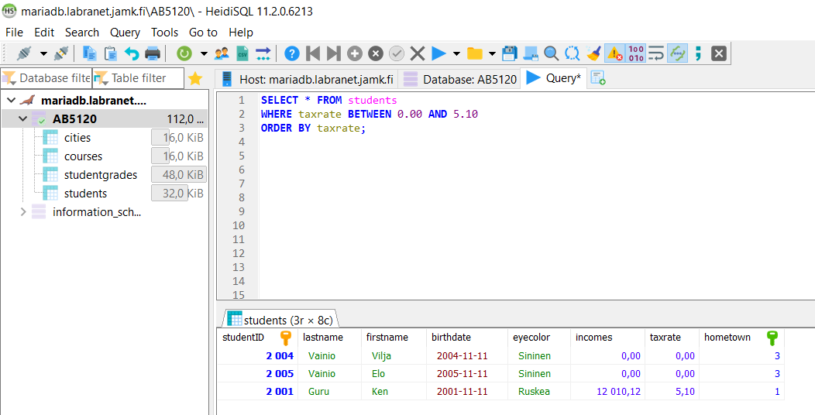
4.C Hae opiskelijat, joiden veroprosentti on 0.00, 6.20 tai 7.30 (käytä IN-määrettä)
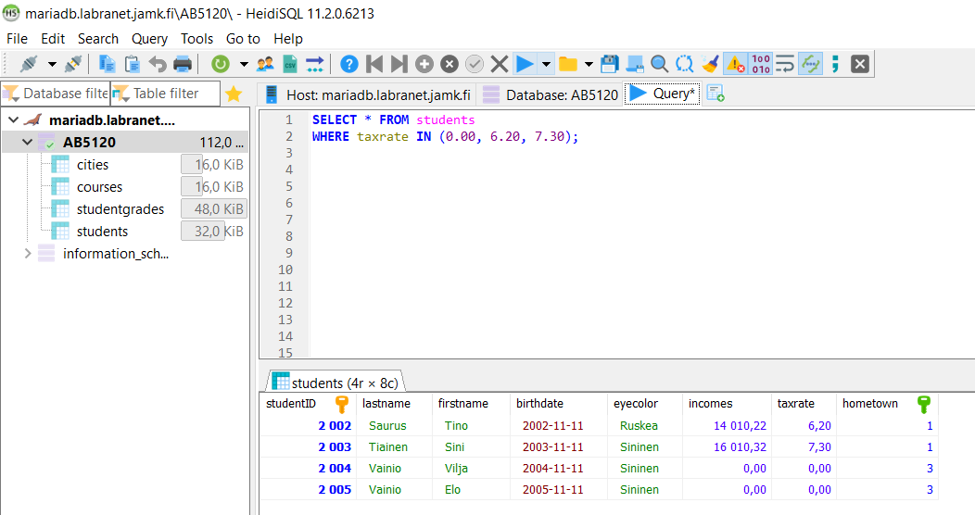
4.D Hae opiskelijat, joiden kotikunta ei ole tiedossa (on NULL)
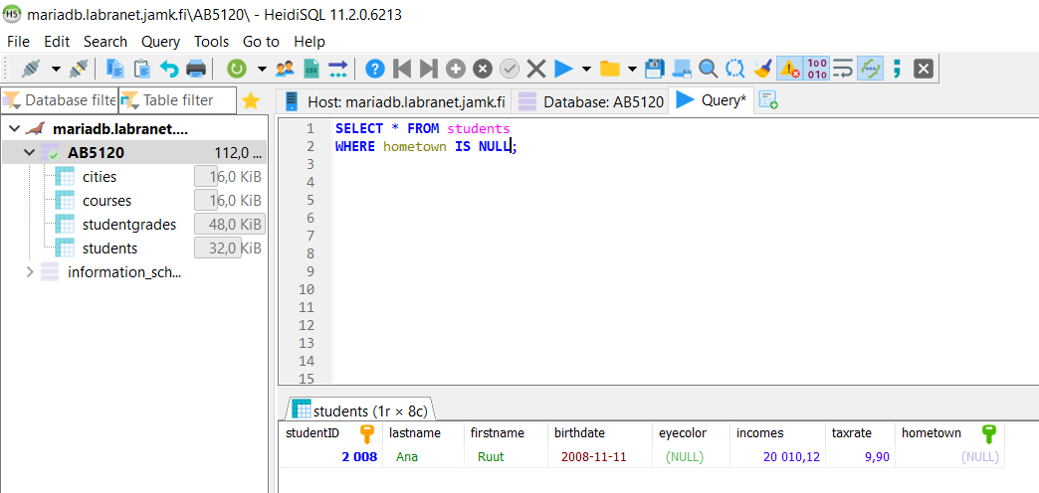

4.E Hae opiskelijat, joiden silmien värin EI tiedetä olevan 'Sininen'.
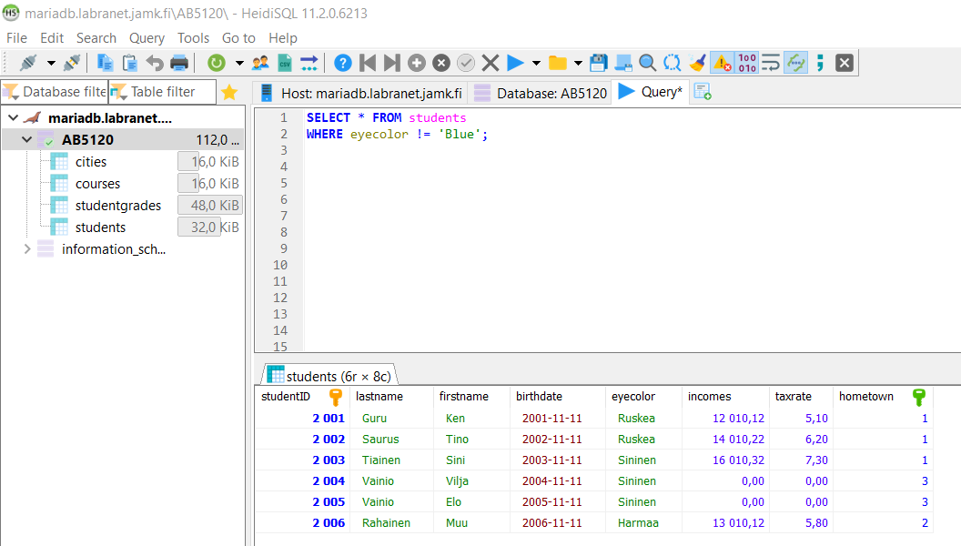

5.
So far, my experience working mysql, MySQL Workbench and HeidiSQL has been great. The working environments are not that much different, so can’t really tell the difference for now.
All can be used from home, for example if you set up a local server using tools like XAMPP.
You can also use JAMK server provided that you are connected through a VPN.

